浙江工商大学

基金项目综合管理用款申请

**目录**

一、平台介绍 3

**5.用款管理 31**

一、平台介绍

浙江工商大学基金项目综合管理系统，是一个捐赠项目管理以及线上可视化流程的智能信息管理系统。系统提供项目基本信息管理、捐赠方基本信息管理、协议基本信息管理、执行协议基本信息管理、到账基本信息管理、资金使用基本信息管理.....，除此之外系统还为各个功能提供线上审批，以及一些图形化的数据统计。解决当前数据线下收集困难、数据统计繁琐、无法有效直观查看各个项目资金使用情况的困境。使捐赠项目管理更加科学化、规范化、有效化。

# 二、功能介绍

## （一）系统登录

操作说明：

系统登录主要是对用户身份进行认证，输入自己的用户名及密码进行登录。（推荐使用谷歌浏览器）

1.通过“我的商大”→“业务直通车”→“基金项目管理系统”

2.浙江工商大学基金项目综合管理系统网址为http://efpm.zjgsu.edu.cn/，登录方式如下：

用户登录信息登记：

初次使用的老师，请点击“用户申请登记表”，填写用户信息，以便管理员开通用户权限。

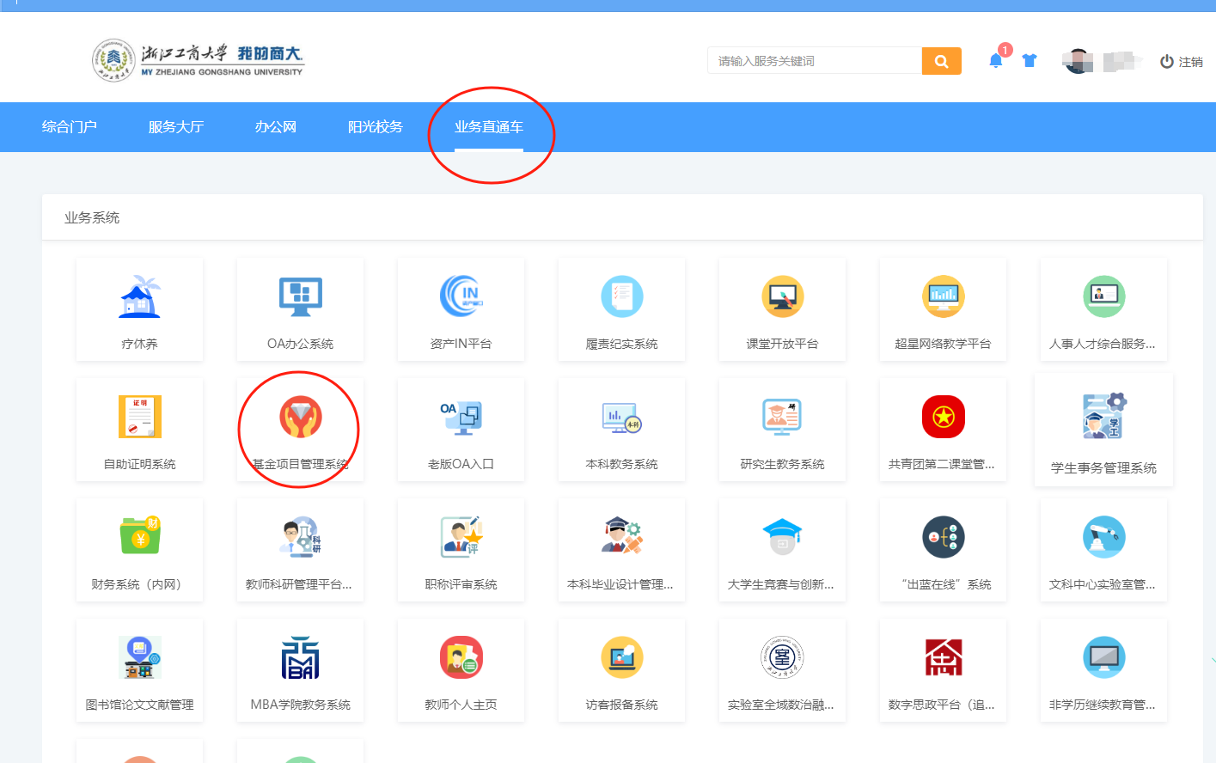

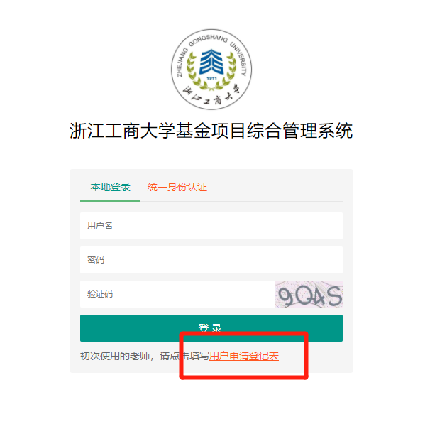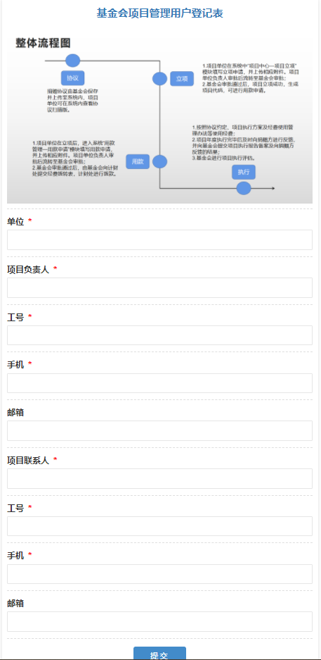

统一身份认证登录（转跳至浙江工商大学统一身份认证平台）

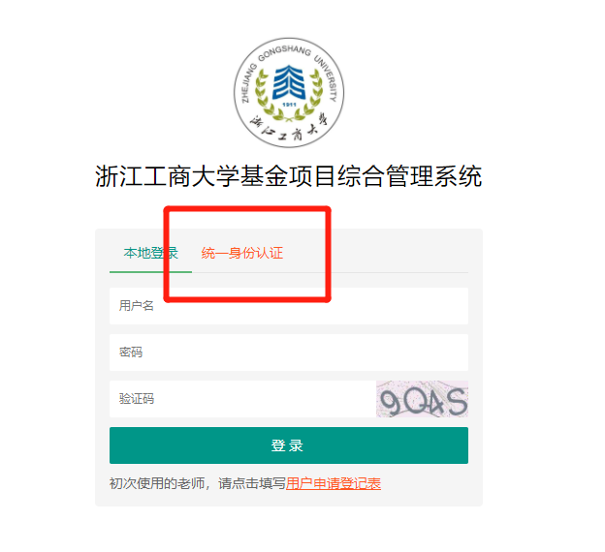

点击后转跳至统一身份认证平台，

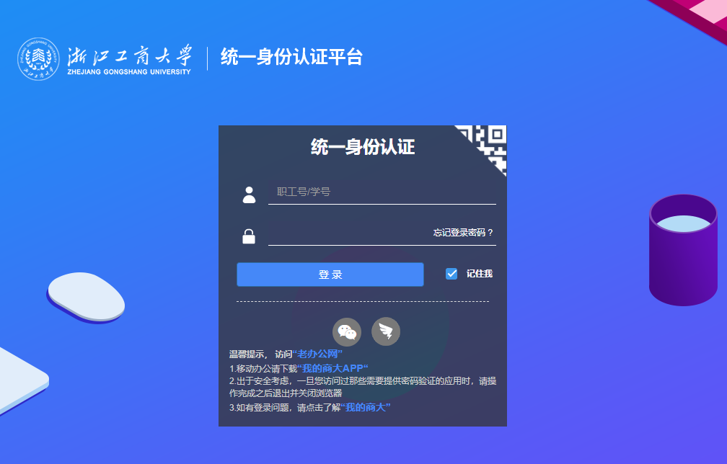

输入账号密码登录后即可转跳至基金项目管理系统。

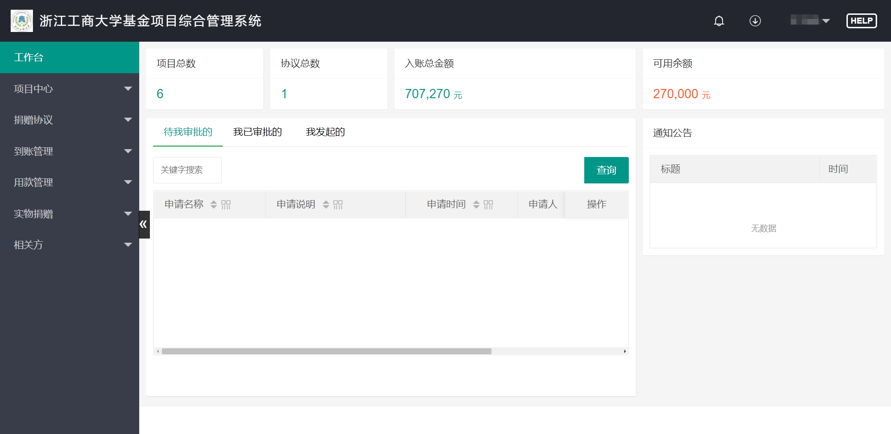

5.1用款申请。点击右上角“用款申请”按钮，在用款申请界面中可选择已有项目，输入申请金额、用途和开支明细，并提交申请，**请务必同步上传签章版核拨表PDF版（添加附件形式）**。

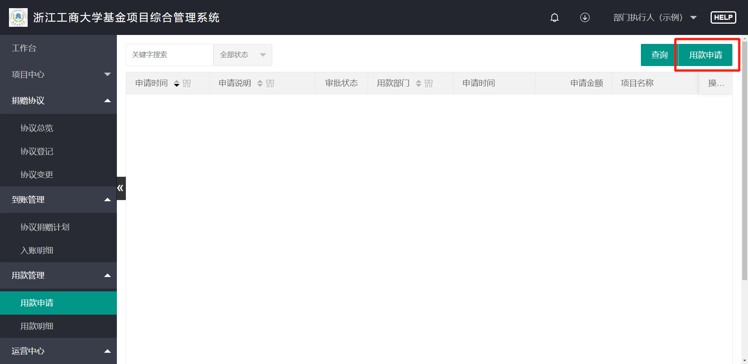

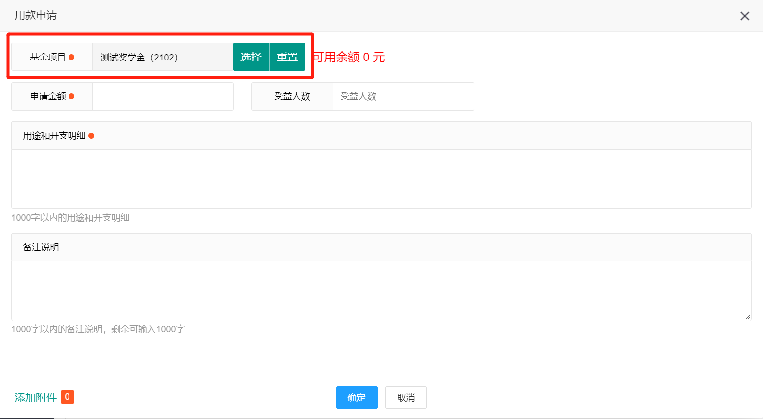

5.2 用款明细。可以通过项目类别、拨款状态、出账方式以及关键词搜索，点击“查询”按钮，查找项目的用款明细。点击用款明细的最右侧“详”字按钮可查看用款明细的详情。

